Цель – способствовать возникновению и развитию эмоционально-познавательного интереса к историческому и культурному наследию России.
Задачи
- Знакомить с русской избой, её убранством, с устройством крестьянского подворья.
- Закреплять знания об особенностях крестьянского труда, о профессиях плотника, кузнеца, мельника.
- Расширять представление о жизни крестьянской семьи на Руси.
- Учить устанавливать соответствие между современными и старинными предметами в зависимости от их назначения, закреплять знания о старинной одежде.
- Активизировать словарь детей.
Приобщение детей к русской народной культуре является средством духовно-нравственного, патриотического воспитания. Это помогает детям с самого раннего возраста понять, что они – часть великого русского народа. Считаем, что именно родная культура, как отец и мать, должна стать неотъемлемой частью души ребенка, началом, формирующим его личность.
Пособие предназначено для использования в непосредственно образовательной и игровой деятельности детей старшего дошкольного возраста (от 5 до 7 лет). Содержание пособия включает

Пособие «Как жили на Руси» состоит из трех содержательных блоков.
- Русская изба
- Крестьянский двор
- Мельница и кузница
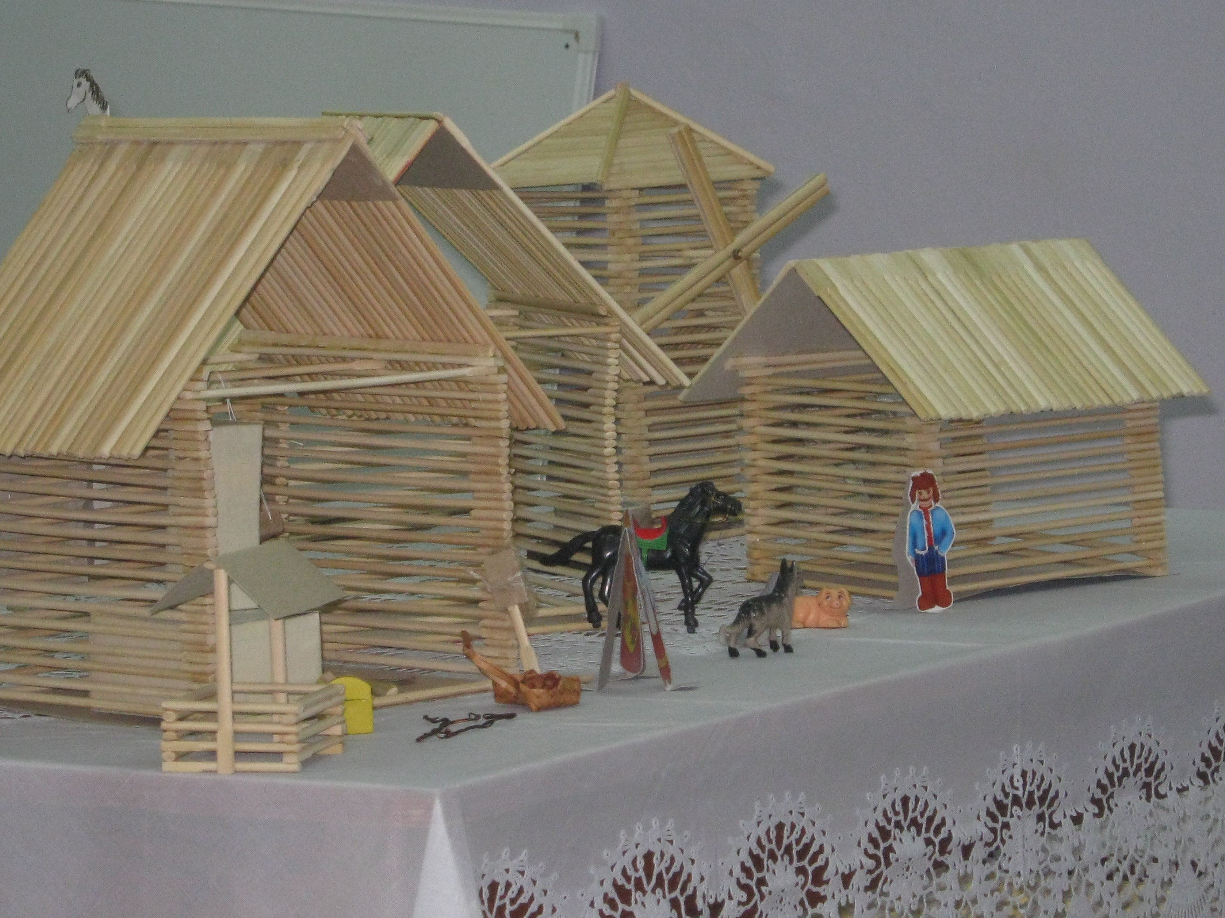
Пособие изготовлено в виде макетов и дополнено набором мелких предметов. Используемые материалы: деревянные палочки, ткань, картон, лоза, береста, пласталин.
Русская изба
Цель -
Пособие включает макет избы, сени, крыльцо, печь, люлька, стол, лавки, сундук, половики, горшки, крынки, ухват, прялка, тряпичные куклы
Словарь старинных слов
Конек -

Правила:
В игре может участвовать подгруппа детей. Воспитатель предлагает расставить предметы в русской избе. Дети выполняют задание и аргументируют свой выбор.
При использовании макета мельницы и кузницы воспитатель задает вопросы:
· Как устроена мельница?
· Кто работал на мельнице?
· Что делал мельник?
Дети выполняют и объясняют действия.

Рекомендации
по использованию:

· На занятиях по ознакомлению с окружающим;
· На речевых занятиях;
· В свободной деятельности детей;
· В сюжетно—ролевых играх
.

Познавательное занятие на тему: «Знакомство с русской избой» в подготовительной группе.

Цель: познакомить детей с русской избой, с внутренним убранством, с кухонной утварью. Активизировать словарь детей. Учить, устанавливать соответствия между современными и старинными предметами в зависимости от назначения. Воспитывать интерес и любовь к русской национальной культуре.
Ход:
- Здравствуйте, дорогие ребята. Скажите, пожалуйста, в каких домах вы живете?
-Что такое жилище?
-Из какого материала строят дома?
-Хотите узнать ,как русский народ строил и обустраивал свое жилье?
-Мы узнаем сегодня очень много новых слов, чтобы их запомнить будем заполнять словарик-книгу.

Лесов в России много поэтому жилище строили деревянными – «рубили» их с помощью топора из толстых бревен. Такие дома называли срубами или избами. (выставляется макет). Летом в избе прохладно, а зимой не холодно. Так было потому, что строители между бревнами плотно укладывали мох (дети рассматривают мох). Пахнет дома смолой – это потому, что строили из сосны и ели, а вот на крышу шла осина: она не пропускала воды. Лес для построек заготавливали зимой, после сильных морозов. Морозы выжимают из деревьев больше влаги, чем летняя жара. Лес заготавливали зимой.
- А когда строили?
-Почему?
-Как звали человека, который строит? (плотник) показ картинки.
-Главный инструмент плотника? (показ картинки)
Показ картинки «Какую ошибку допустил художник». (не использовали молоток и гвозди).
Плотники всегда уважительно относились к нему: тщательно точили его, не бросали куда попало и очень не любили одалживать его кому-нибудь.
Избу в старину сравнивали с человеком и считали живой. Поэтому переднюю ее часть считали лицом, окна – глазами, а верхнюю часть под крышей – лбом.
-Чем украшали окна? (окна украшали наличниками (рассматривают макет). Были еще наличники со ставнями. С улицы каждый мог видеть: открыты утром ставни – значит, хозяева уже встали, а закрыты – значит, еще спят или их нет дома. Крыльцо – « распахнутые руки» дома. Оно связывает избу с улицей, соседями.
Верх крыши прижимали тяжелым бревном, конец которого имел форму конской головы, отсюда и пошло название - конек.
-А что такое сени? (жилище в старину состояло из теплого помещения с печью – избы, и из холодного – сеней. Входя в дом попадали в сени, а зетем в избу.
Вноситься макет комнаты.
-Теперь войдем в дом.
В избе всегда стоял большой стол. Около него простые длинные скамейки. Этот угол назывался «красным», т.е. красивым. Здесь принимали гостей, отмечали праздники. У печки размещались все необходимые в хозяйстве вещи. Это угол считался царством хозяйки дома. Тут же висела люлька – кроватка для младенца. В избе у хороших хозяев все сверкало чистотой.
Задаю вопросы:
-Что было главным в русской избе?(«Без печки хата – не хата».)
-Зачем нужна была печка? (обогревала дом, пекли хлеб, готовили еду, сушили одежду и обувь, грибы и ягоды, мелкую рыбешку, на печке можно было даже спать, особенно любили это делать старики и ребятишки.)
-Как называли человека который умел класть печь? (печник. Важно было не просто сложить печь: она должна была, как можно дольше держать тепло, а дров требовать гораздо меньше).
-Как использовали угли? (накладывали в самовар и в утюг, сопровождается показом)
- В каких народных сказках упоминается печь? («По щучьему велению», «Гуси-лебеди») показ картинок.
За печкой хранились разные предметы.
-Хотите посмотреть? (ухват, кочерга, лапти, лучина, прялка. Объяснение слов, заполнение словарика.)
Рассматриваем прялку, овечью шерсть.
-А что вяжут из ниток? (показ рукавичек)
Физминутка
Игра «Аналогия». Детям раздаются карточки (шесть пар квадратов).
Картинки:
Печь – газовая плита
Телега – автомобиль
Лавка – кресло
Гусиное перо – авторучка
Рукомойник – кран
Горшок – кастрюля
Лучина – лампочка
Лапти – туфли
Игра «Назови слово». С использованием словаря.
Даем краткое описание старинного предмета – дети называют слово. Например: отлит из чугуна – чугунок,
помешивает угли - кочерга
на нем носят ведра – коромысло и т.д.

